Муниципальное бюджетное дошкольное образовательное учреждение
«Детский сад № 88»

Педагогический проект «Чудеса лета»
Группы общеразвивающей направленности для детей
в возрасте от 6 до 7 лет
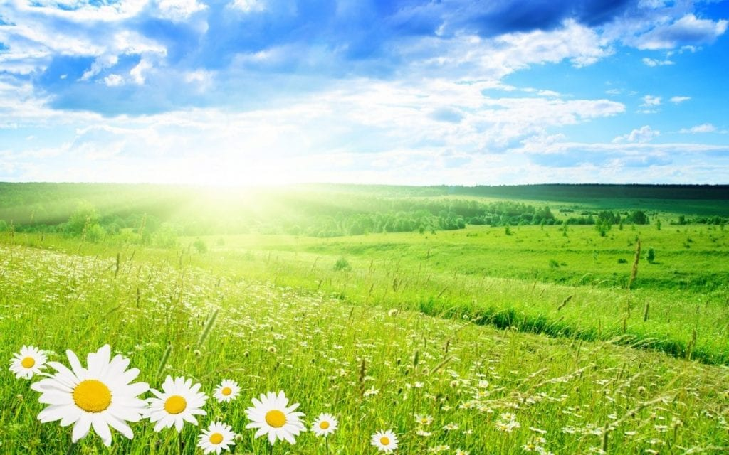

Подготовила: воспитатель высшей квалификационной категории
Емец Татьяна Петровна

Оренбург
Педагогический проект «Чудеса лета»

Тип проекта: исследовательский
По времени проведения: краткосрочный

Актуальность.
Лето – это самое чудесное время года для раскрытия познавательных способностей детей. Большую часть свободного времени летом дети проводят на воздухе. Именно в этот период природа наполнена чудесами в виде разнообразных насекомых Летом дети могут наблюдать не только за насекомыми, но и за различными явлениями природы. А также узнать и закрепить на практике свойства некоторых материалов, и даже попробовать найти им необычное применение.

Цель : развитие познавательных способностей детей посредством использования исследовательской деятельности.

Задачи:
Образовательная: расширять представление расширение представлений детей о лете, о насекомых, о свойствах материалов.
Развивающая: продолжать развивать мелкую моторику в процессе продуктивной деятельности с использованием традиционных и нетрадиционных материалов.
Развивать у детей познавательный интерес, формировать навыки экспериментирования.
Воспитательная: воспитывать у детей любовь ко всему живому, желание беречь и защищать природу. Воспитывать эстетический вкус, активность и творчество.

Участники.
- воспитатель группы
- дети группы
Предполагаемые результаты:
− обобщение знаний детей о лете,насекомых, свойствах материалов.
− пополнение словарного запаса;
− формирование познавательной активности и заинтересованности детей.

Этапы реализации проекта.
I. Подготовительный этап
Организация работы педагога:
1 Выбор темы проекта
2 Поиск и изучение методического материала по заявленной теме

Организация работы с детьми
1.Рассматривание различных материалов в уголках по изодеятельности и экспериментировании
2. Знакомство с нетрадиционным видом материалов для создания аппликаций

2. Практический этап
Организация работы педагога
1 Информация в родительском уголке на тему: «Пословицы и поговорки о лете», «Как одевать ребенка на прогулку летом» .
2 Разработка конспектов по совместной деятельности
3 Создание игр по развитию мелкой моторики с использованием нетрадиционного оборудования

Организация работы с детьми
1 Беседа «Насекомые – польза и вред», «Как вести себя на прогулке в детском саду летом», «Где используют песок?», «Песок и глина в природе».
2 Совместная исследовательская деятельность: «Таинственный мир насекомых». «Песок мокрый и сухой»,«Куда исчезла вода?», «Волшебные превращения», «Солнце и песок», «Раскрасим воду в разный цвет», «От куда берется радуга»..
3.Д/и «Садовые и полевые цветы», «С какого дерева листок», «Насекомые». «Съедобное – не съедобное», «Узнай по описанию», «Вершки-корешки», «Загадай – мы отгадаем».
4.П/и: «Ловишки», «Паучок», «Море волнуется», «Паук и мухи», «Совушка».
5. Закрепление с детьми свойства материалов: песок, вода
6. Организация выставок детских творческих работ для родителей:
- Оригами «Бабочки»
- Рисование: «Радуга-дуга», «Паутина», «Бабочки летают над лугом»,
- Лепка «Насекомые».
7. Чтение разучивание стихотворений о лете, отгадывание загадок, заучивание считалок, пословиц и поговорок.

3. Заключительный этап
1 Защита проекта для педагогов ДОУ

Организация работы с детьми
1 Анализ деятельности
2. Рисование «Лето»

Пословицы и поговорки о лете
- Летней день год кормит.
- Люди рады Лету, а пчела цвету.
- Что летом родится, то зимой пригодится.
- Дождливое лето хуже осени.
- Лето работает на зиму, а зима на лето.
- Плохое лето, коли солнца нету.
- По дважды в год лета не бывает.
- Не проси лета долгого, проси теплого.
- Красное лето — зеленый покос.
- Пройдет лето и не это.
- Знать по цвету, что дело идет к лету.
- Лето собирает, а зима поедает.
- Лето для души, зима для здоровья.
- Хорошо летом! Ходи раздетым.
- Летом каждый кустик ночевать пустит.
- Летом жениться ночь коротка.
- Летом пролежишь, зимой с сумой побежишь.
- Летний день год кормит.
- Худо лето, когда солнца нету.
- Летом не вспотеешь, так и зимой не согреешься.
- Что летом ни урожается, все зимою сгожается.
- В летнюю пору заря с зарею сходится.
- В страду одна лишь забота не стала бы работа.
- Готовь летом сани, а зимой телегу.
- Не моли лета долгого, а моли теплого.
- На погоду надейся, а сам не плошай.
- Чтобы рыбку съесть, надо в воду лезть.
- Что по лету истратишь, по зиме не соберешь.
- Всем лето пригоже, да макушка тяжела.
- Кто лето в холодке сидит, зимой наплачется.
- Не топор кормит мужика, а июльская работа.
- Ешь мед, да берегись жала.
- Там и хлеб не родится, где кто в поле не трудится.
- Собьет июль с мужика спесь, коли некогда присесть.
- Солнце всходит — старым радость, а заходит — молодым сладость.
- Июль устали не знает — все прибирает.
- Плясала б баба, да макушка лета настала.
- Летний день — за зимнюю неделю.
- Летняя неделя дороже зимней.
- Лето — припасиха, а зима — подбериха.
- Лето работает на зиму, а зима — на лето.
- Лето собирает, а зима подбирает.
- Летом иссоришь, зимой не соберешь.
- Летом нагуляешься, зимой наголодаешься.
- Летом не припасешь, зимой не принесешь.
- Летом поем, осенью воем.
- Летом — пыль, зимою снег одолевает.
- Летом с удочкой, зимой с сумочкой.
- Летом хлеб собирай, зимой — навоз.
- Лето припаси-ка, а зима прибери-ка.
- Летом ложкой, а зимой спичкой (о молоке).
- Летом ногой приволочешь, а зимой губами подберешь.
- Лето — страдная пора.
- Лето прошло, а солнце не обожгло.
- Летом день мочит, а час сушит.
- Летом дождик вымочит, а красное солнышко высушит.
- Летом рассоришь, зимой не соберешь.
- Летом страдная работушка — зимой зимушка студеная.

Консультация
«Как одевать ребенка на прогулку летом»
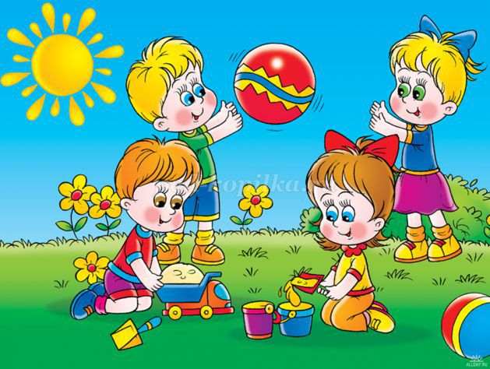

Каждая день, мы мамы задаемся вопросом, как одевать ребенка летом, чтобы не перестудить и не перегреть свое чадо. Если неправильно одеть ребенка летом он начинает потеть, а при ветреной погоде, может и простудиться.

ВСЯ ЛЕТНЯЯ ОДЕЖДА ДОЛЖНА БЫТЬ:
- Из натуральных тканей. Лучше всего подойдет хлопок.
- Светлых оттенков. Светлые тона защищают от перегрева, так как отражают солнечные лучи.
- Практичной и удобной.
Обратите внимание на то как одеваетесь вы. Если вам не холодно в футболке, то и вашему ребенку тоже не холодно. Учитывайте что ваш ребенок находится в движении.
Не зависимо от погоды плечи ребенка должны быть всегда прикрыты, так как они наиболее подвержены сгоранию.
А главное не забывайте о головном уборе!
Стихи о лете для детей 5-7 лет

Лето
Если в небе ходят грозы,
Если травы расцвели,
Если рано утром росы
Гнут былинки до земли,
Если в рощах над калиной
Вплоть до ночи гул пчелиный,
Если солнышком согрета
Вся вода в реке до дна,
Значит, это уже лето!
Значит, кончилась весна!
Е. Трутнева

Что такое лето?
Что такое лето?
Это много света,
Это поле, это лес,
Это тысячи чудес,
Это в небе облака,
Это быстрая река,
Это яркие цветы,
Это синь высоты,
Это в мире сто дорог
Для ребячьих ног.

***
Вот и лето подоспело -
Земляника покраснела;
Повернется к солнцу боком -
Вся нальется алым соком.
В поле - красная гвоздика,
Красный клевер... Погляди-ка:
И лесной шиповник летом
Весь осыпан красным цветом...
Видно, люди не напрасно
Называют лето красным!
М. Ивенсен

***
Хорошо, что снова лето,
Снова солнце высоко,
Что вода в пруду нагрета,
Как парное молоко.
Хорошо, что рожь густая
Голубую пьет росу,
Что встречают птичьи стаи
Нас и в поле, и в лесу.
Хорошо, что нынче много
Разных ягод и грибов,
Что и в дальнюю дорогу
Пионер всегда готов!
Г. Ладонщиков

Лето
Лето солнышком вкатилось,
Засияло, засветилось
Вишнями, ромашками,
Лютиками, кашками.
Лето! Лето! Лето! Лето!
В краски яркие одето,
Жарким солнышком согрето,
Пусть подольше будет лето!
Л. Некрасова

Лето
Хочешь поглядеть на лето?
В лес пускают без билета,
Проходи!
Грибов и ягод столько -
Не собрать за год!
А у речки, а у речки
С удочками человечки.
Клюнуло!
Смотрите - щука!
Щуку на берег вытащу-ка.
Хорошо, устав от зноя,
По росе скакать в ночное,
Кашу на костре варить,
До утра поговорить.
Я. Аким

Рисуем лето
Опоздало нынче лето.
Может, бродит лето где-то
За высокими горами?..
Нарисуем лето сами.
Солнце - Саша,
Травку - Толя,
Одуванчик желтый - Оля.
Птичек в небе голубом
Я раскрашу и Артем.
А пока мы все трудились,
Солнце жарко припекло.
«Как же так? - мы удивились. -
Это ж лето к нам пришло».
Е. Соколова

Лето
Слева - лето,
Справа - лето,
До чего
Прекрасно это!
Н. Садовский

Веселое лето

Лето, лето к нам пришло,
Стало сухо и тепло!
По дорожке прямиком
Ходят ножки босиком.
Кружат пчелы, вьются птицы,
А Маринка веселится.
Увидала петуха,
Засмеялась: - Ха-ха-ха!
Удивительный петух -
Сверху перья, снизу пух!
Увидала поросенка,
Улыбается девчонка:
- Кто от курицы бежит,
На всю улицу визжит,
Вместо хвостика - крючок,
Вместо носа - пятачок.
Пятачок дырявый,
А крючок - вертлявый?!
А Барбос,
Рыжий пес,
Насмешил ее до слез.
Он бежит не за котом,
А за собственным хвостом.
Хитрый хвостик вьется,
В зубы не дается.
Девочке хохочется.
Ей смеяться хочется,
Потому что нынче лето,
Потому что столько света,
Потому что прямиком
Ходят ножки босиком!
В. Берестов

Лето
Отчего цветы в лугах?
Отчего шмели в цветах?
Отчего так раскраснелись
Вишни в солнечных садах?
Отчего зеленый лук
На полметра вырос вдруг,
А на старенькой осине
Распушился каждый сук?
Отчего среди листвы
Столько яркой синевы?
Отчего в полях пшеница
Стала выше головы?
Отчего шумят леса?
Отчего поет коса?
Отчего везде и всюду
Происходят чудеса?
То роса падет на травы,
То прольется дождь грибной,
То, рыча на три октавы,
Гром проедет стороной.
То неспешно по тропинке
С тяжкой ношею своей -
Две травинки, три хвоинки -
Проплетется муравей.
То по берегу реки
Разбредутся рыбаки,
В воду удочки забросят
И глядят на поплавки.
Отчего все это?
Оттого, что лето:
Праздник солнца и тепла,
И воды, и света!
В. Шуграева

Летние загадки

Я соткано из зноя, несу тепло с собою,
Я реки согреваю, «купайтесь!» приглашаю.
И любите за это вы все меня, я …
(лето)

Солнце печёт, липа цветёт.
Рожь поспевает, когда это бывает?
(лето)

Ну-ка, кто из вас ответит:
Не огонь, а больно жжет,
Не фонарь, а ярко светит,
И не пекарь, а печет?
(солнце)

По небу ходит
Маляр без кистей.
Краской коричневой
Красит людей.
(солнце)

Солнце печет,
липа цветет,
рожь поспевает,
Когда это бывает?
(Летом)

Утром бусы засверкали,
Всю траву собой заткали,
А пошли искать их днем,
Ищем, ищем — не найдем.
(роса)

Летит огненная стрела.
Никто ее не поймает:
Ни царь, ни царица,
Ни красная девица.
(молния)

Он зеленый, попрыгучий,
Совершенно неколючий,
На лугу весь день стрекочет,
Удивить нас песней хочет.
(кузнечик)

Шевелились у цветка
Все четыре лепестка.
Я сорвать его хотел,
А он вспорхнул и улетел
(бабочка)

Он качели и кровать,
Хорошо на нем лежать,
Он в саду или в лесу
Покачает на весу.
(гамак)

Бусы красные висят
Из кустов на нас глядят,
Очень любят бусы эти
Дети, птицы и медведи.
(малина)

Как кровь, красна.
Как мед, вкусна.
Как мяч, кругла,
Мне в рот легла.
(вишня)

То фиолетовый, то голубой,
Он на опушке встречался с тобой.
Названье ему очень звонкое дали,
Но только звенеть он сумеет едва ли.
(цветок колокольчик)

Было зеленое платье — атласное,
Нет, не понравилось выбрала красное,
Но надоело также и это
Платье надела синего цвета.
(слива)

Я капелька лета на тоненькой ножке,
Плетут для меня кузовки и лукошки.
Кто любит меня, тот и рад поклониться.
А имя дала мне родная землица.
(земляника)

Сперва блеск,
За блеском Треск,
За треском —
Блеск.
(гроза)

После дождя бывает,
полнеба закрывает.
Дуга красивая, цветная
Появится, затем растает.
(радуга)

Каждый, думаю, узнает,
Если в поле побывает,
Этот синенький цветок,
Всем известный …
(василек)

Волосата, зелена,
В листьях прячется она.
Хоть и много ножек,
Бегать все равно не может.
(гусеница)

На зеленой хрупкой ножке
Вырос шарик у дорожки.
Ветерочек прошуршал
И развеял этот шар.
(одуванчик)

Что это у Галочки?
Ниточка на палочке,
Палочка в руке,
А ниточка в реке.
(удочка)

Низок да колюч,
Сладок да пахуч,
ягоды сорвешь
Всю руку обдерешь.
(крыжовник)

Две сестры:
Летом зелены,
К осени одна краснеет,
Другая зеленеет.
(смородина красная и черная)

Колосится в поле рожь.
Там, во ржи, цветок найдешь.
ярко-синий и пушистый,
Только жаль, что не душистый.
(василек)

Круглое, румяное,
Я расту на ветке.
Любят меня взрослые,
И маленькие детки.
(яблоко)

Благоухает и манит,
Цветами нежными дарит,
Протянешь руку за плетень —
И в ней окажется …
(сирень)

Помню, в нынешнем году
Расцвели они в саду,
Разоделись, как актрисы,
В платья белые …
(нарциссы)

Стоит Егорка
В красной ермолке,
Кто ни пройдет –
Всяк наклонится.
(земляника)

Теплый, длинный-длинный день,
В полдень — крохотная тень,
Зацветает в поле колос,
Подает кузнечик голос,
Дозревает земляника,
Что за месяц, подскажи-ка?
(июнь)

Жаркий, знойный, душный день,
Даже куры ищут тень.
Началась косьба хлебов,
Время ягод и грибов.
Дни его — вершина лета,
Что, скажи, за месяц это?
(июль)

Низок, да колюч,
Сладок да пахуч,
Ягоды сорвешь — всю руку обдерешь.
(крыжовник)
Не моторы, а шумят,
Не пилоты, а летят,
Не змеи, а жалят.
(осы)

Живут сестра и брат:
Одну всякий видит,
Да не слышит,
Другого всякий слышит,
Да не видит.
(молния, гром)

Что за чудо-красота!
Расписные ворота
Показались на пути!..
В них ни въехать,
Ни войти
(радуга)

Лежит, лежит копеечка у нашего колодца.
Хорошая копеечка, а в руки не даётся.
Подите приведите четырнадцать коней,
Подите позовите пятнадцать силачей!
Пускай они попробуют копеечку поднять,
Чтоб Машенька копеечкой могла бы поиграть!
И кони прискакали, и силачи пришли,
Но маленькой копеечки не подняли
с земли,
Не подняли, не подняли и сдвинуть
не могли.
(солнечный луч на земле.)

Приказало солнце:
Стой, семицветный мост крутой!
Была зеленой, маленькой,
Потом я стала аленькой.
На солнце почернела я,
И вот теперь я спелая.
Держась рукой за тросточку,
Тебя давно я жду.
Ты съешь меня, а косточку
Зарой в своем саду.
(вишня)

Кругла, как шар,
Красна, как кровь,
Сладка, как мед.
(вишня)

На припеке у пеньков много
тонких стебельков,
Каждый тонкий стебелек держит
алый огонек,
Разгребаем стебельки — собираем огоньки.
(земляника)
Не зверь, не птица, носок как спица.
Летит — пищит, сядет — молчит.
(комар)

На лугу живет скрипач,
Носит фрак и ходит вскачь.
(кузнечик)

Золотое решето
Черных домиков полно.
(подсолнух)

На сучках висят шары,
Посинели от жары.
(сливы)

Ах, не трогайте меня:
Обожгу и без огня!
(крапива)

Над цветком порхает, пляшет
Веерком узорным машет.
(бабочка)

Красна, сочна, душиста,
Растет низко, к земле близко.
(земляника)
Эх, звоночки, синий цвет,
С язычком, а звона нет.
(цветок колокольчик)

На ветке-конфетки с начинкой
медовой,
А кожа на ветке породы ежовой.
(крыжовник)
Плод все лето зеленого цвета,
А ранней осенью-красный с просинью.
(слива)

Не сеть она и не сачок,
Рыбу ловит на крючок.
(удочка)

В тихую погоду нет нас нигде,
А ветер подует — бежим по воде.
(волны)

Раскаленная стрела
Дуб свалила у села.
(молния)

Крашеное коромысло
Над рекой повисло.
(радуга)

У забора я гуляла босиком
И ошпарилась зеленым кипятком
(крапива)

Я капелька лета на тоненькой ножке,
Плетут для меня кузовки и лукошки.
(земляника)

Поднялись ворота — всему миру красота.
(радуга)

Считалки для детей 5-7 лет в детском саду

На златом крыльце сидели
Царь, царевич,
Король, королевич,
Сапожник, портной.
Кто ты будешь такой?
Выходи поскорей,
Не задерживай добрых
И честных людей.
* * *
Катилась мандаринка
По имени Иринка,
Кто ее найдет,
Тот и вон пойдет.
* * *
Тара-Мара в лес ходила,
Шишки ела, нам велела.
А мы шишки не едим,
Таре-Маре отдадим.
* * *
Катится горох по блюду,
Ты води, а я не буду.
** *
Лора, Лора, помидора,
Мы в лесу поймали вора.
Стали думать и гадать,
Как нам вора наказать.

Мы связали руки-ноги
И пустили по дороге.
Он шел, шел, шел
И корзиночку нашел.
В этой маленькой корзинке
Есть помада и духи,
Ленты, кружева, ботинки,
Что угодно для души.
Говори поскорей,
Не задерживай добрых
И честных людей.
* * *
Шел баран по крутым горам,
Вырвал травку,
Положил на лавку.
Кто возьмет — тот и вон пойдет!
* * *
Катилося яблочко
Мимо сада,
Мимо огорода,
Мимо частокола.
Кто его поднимет,
Тот вон выйдет!
* * *
Шла кукушка мимо сети,
А за нею малы дети.
И кричали: «Кукумак!»
Убирай один кулак!
* * *
Шла кукушка мимо сети,
А за нею малы дети.
Кукушата просят пить.
Выходи — тебе водить!
* * *
Кукушечка-горюшечка
Плетень плела, детей вела.
Дети шли, до конца дошли,
До конца дошли, обратно пошли.
Кук!
* * *
Тили-тели,
На лавочке сидели:
Царь, царевич,
Король, королевич,
Сапожник, портной.
А ты кто такой?
* * *

За морями, за горами,
За железными столбами
На пригорке теремок,
На двери висит замок.
Ты за ключиком иди
И замочек отопри.
* * *
Лиса по лесу шла,
Лиса лычки драла,
Лиса лапотки плела –
Мужу — двое,
Себе — трое
И детишкам
По лаптишкам!
* * *
Комарики-мошки,
Тоненькие ножки,
Пляшут по дорожке.
Близко ночь,
Улетайте прочь.
* * *
Заяц бегал по болоту,
Он искал себе работу.
Он работу не нашел,
Он заплакал и ушел!
* * *
Ягода, малиновка,
Медок, сахарок,
Поди вон, королек!
Там тебе место,
В кислое тесто.
* * *
Раз, два, три, четыре —
Жили мошки на квартире.
К ним повадился сам друг
Крестовик — большой паук.
Пять, шесть, семь, восемь —
Паука мы попросим:
— Ты, обжора, не ходи.
Ну-ка, Мишенька, води.
* * *
Чуха, рюха, ты свинуха!
Семьсот поросят
За тобой кричат.
Шестьсот красот
По болоту бродят,
Тебя не находят,
Щиплют травку-лебеду,
Ее в рот не берут —
Под березоньку кладут.
Кто возьмет ее из нас,
Пусть он выйдет тот же час!
Стой подоле,
Гляди на поле,
Едут там трубачи
Да едят калачи.
Шатар, батар,
Шуми, шу,
Я не тятькин сын,
Я не мамкин сын,
Я на елке рос,
Меня ветер снес,
Я упал на пенек,
Поди водить, паренек!

* * *
— Чики-брики, ты куда?
— Чики-брики, на базар.
— Чики-брики, ты зачем?
— Чики-брики, за овсом!
— Чики-брики, ты кому?
— Чики-брики, я коню!
— Чики-брики, ты какому?
— Чики-брики, вороному!
* * *
Катилася торба
С высокого горба.
В этой торбе
Хлеб, соль, пшеница.
С кем хочешь поделиться?
* * *
Раз, два, три, четыре, пять —
Вышел зайчик погулять,
Вдруг охотник выбегает,
Прямо в зайчика стреляет.
Пиф! Паф! Не попал,
Серый зайчик убежал!
* * *
Ходит свинка по бору,
Рвет траву-мураву.
Она рвет, и берет,
И в корзиночку кладет.
Этот выйдет,
Вон пойдет.
* * *
Погляди на небо,
Звезды горят,
Журавли кричат:
«Гу-гу! Убегу!»
Раз, два, не воронь,
А беги, как огонь!
* * *
Уж как шла лиса по тропке,
Нашла грамоту в охлопке,
Она села на пенек
И читала весь денек.
* * *
Ехала белка на тележке,
Продавала всем орешки,
Кому два, кому три,
Выходи из круга ты.
* * *
Пчелы в поле полетели,
Зажужжали, загудели.
Сели пчелы на цветы,
Мы играем — водишь ты.
* * *
Катилось яблочко мимо сада,
Мимо ограды.
Кто поднимет,
Тот и выйдет.
* * *
Тик-так, тик-так,
Под мостом жил синий рак,
Рак схватил кота за хвост.
Мяу-мяу, помогите!
С хвоста рака отцепите!
Все бегут, и ты беги,
Коту Ваське помоги.
* * *
Подогрела чайка чайник,
Пригласила в гости чаек,
Прилетели все на чай!
Сколько чаек? Отвечай! Семь!
Раз, два, три, четыре,
Пять, шесть, семь. (Седьмой выходит.)
* * *
Ахи, ахи, ахи, ох!
Маша сеяла горох,
Уродился он густой.
Мы помчимся, ты постой!
* * *
Тели-тели — птички пели,
Взвились, к лесу полетели.
Стали птички гнезда вить,
Кто не вьет, тому водить!
* * *
Раз, два, три, четыре!
Жили мыши на квартире,
Чай пили, чашки били,
По три денежки платили.
Кто не хочет заплатить,
Тому надо и водить!
* * *
Шла кукушка мимо сети,
А за нею малы дети.
Кукушата просят пить,
Выходи, тебе водить.
* * *
Раз, два, три, четыре,
Кто не спит у нас в квартире?
Всем на свете нужен сон,
Кто не спит, тот выйдет вон!
* * *
Черепаха хвост поджала
И за зайцем побежала.
Оказалась впереди,
Кто не верит — выходи!
* * *
Эни-бени-рики-таки...
Буль-буль-буль, каляки-шмаки
Эус, дэус, космодэус,
Бац!

